ประมวลภาพการซ่อมไฟฟ้าสาธารณะ
งานไฟฟ้า กองช่าง
เมื่อระหว่างวันที่ 1 - 31 กรกฎาคม 2566
ณ ชุมชนในเขตเทศบาลตำบลปราณบุรี
อ. ปราณบุรี จ. ประจวบคีรีขันธ์

………………………
เมื่อระหว่างวันที่ 1 – 31 กรกฎาคม 2566 กองช่าง เทศบาลตำบลปราณบุรี ดำเนินการซ่อมแซมไฟฟ้าสาธารณะเพื่ออำนวยความสะดวกและดูแลความปลอดภัยของประชาชนในเขตเทศบาลตำบลปราณบุรี ดังนี้ 1. เปลี่ยนหลอดฟลูออเรสเซนต์ 40 วัตต์ จำนวน 350 ดวง 2. เปลี่ยนหลอดแสงจันทร์ 500 วัตต์ จำนวน 8 ดวง และ 3. เปลี่ยนโคมถนน 2x40 วัตต์ จำนวน 8 ชุด

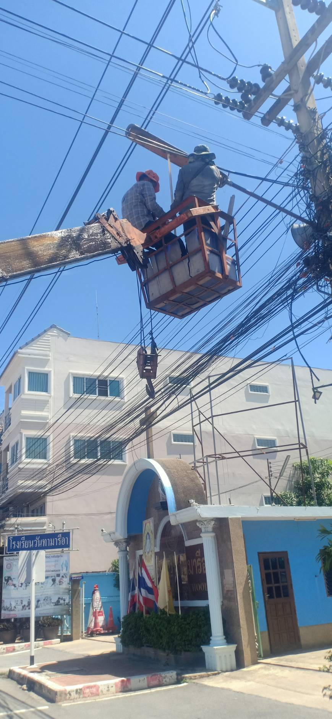
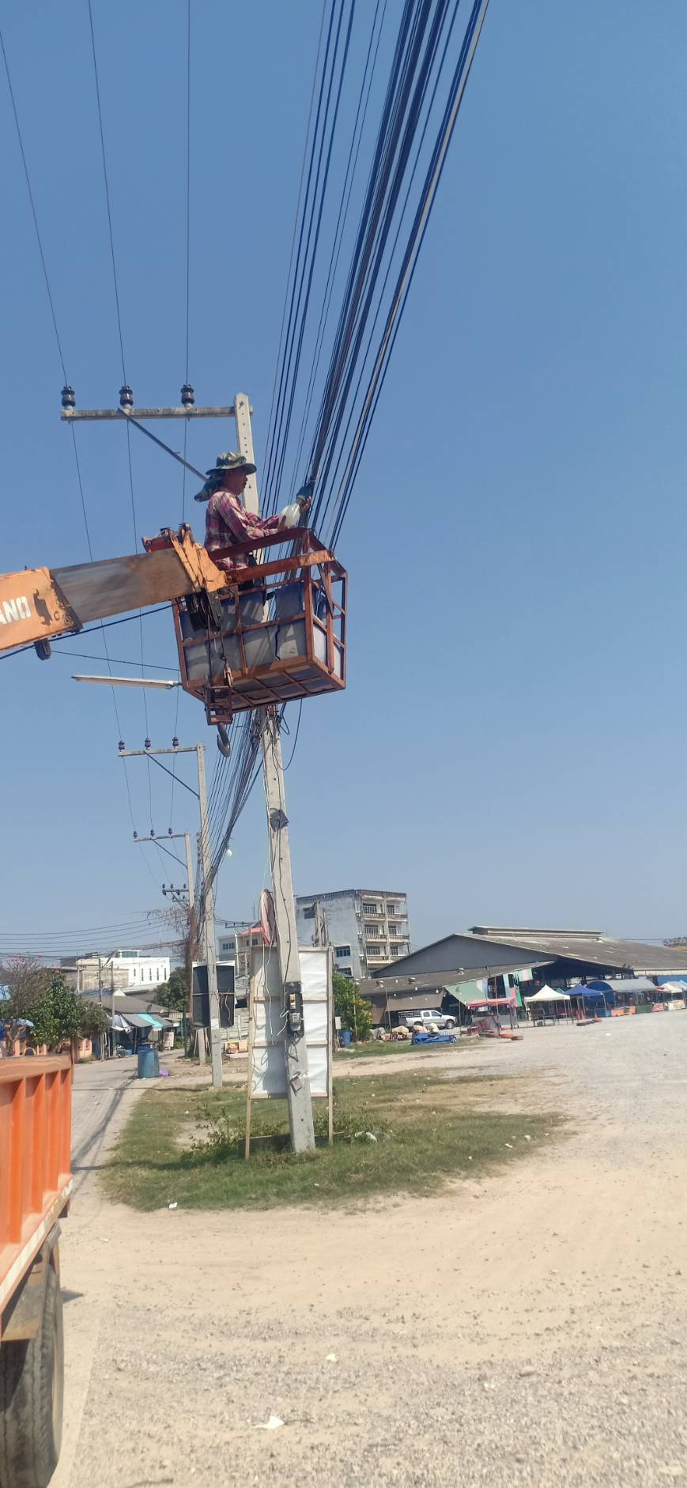
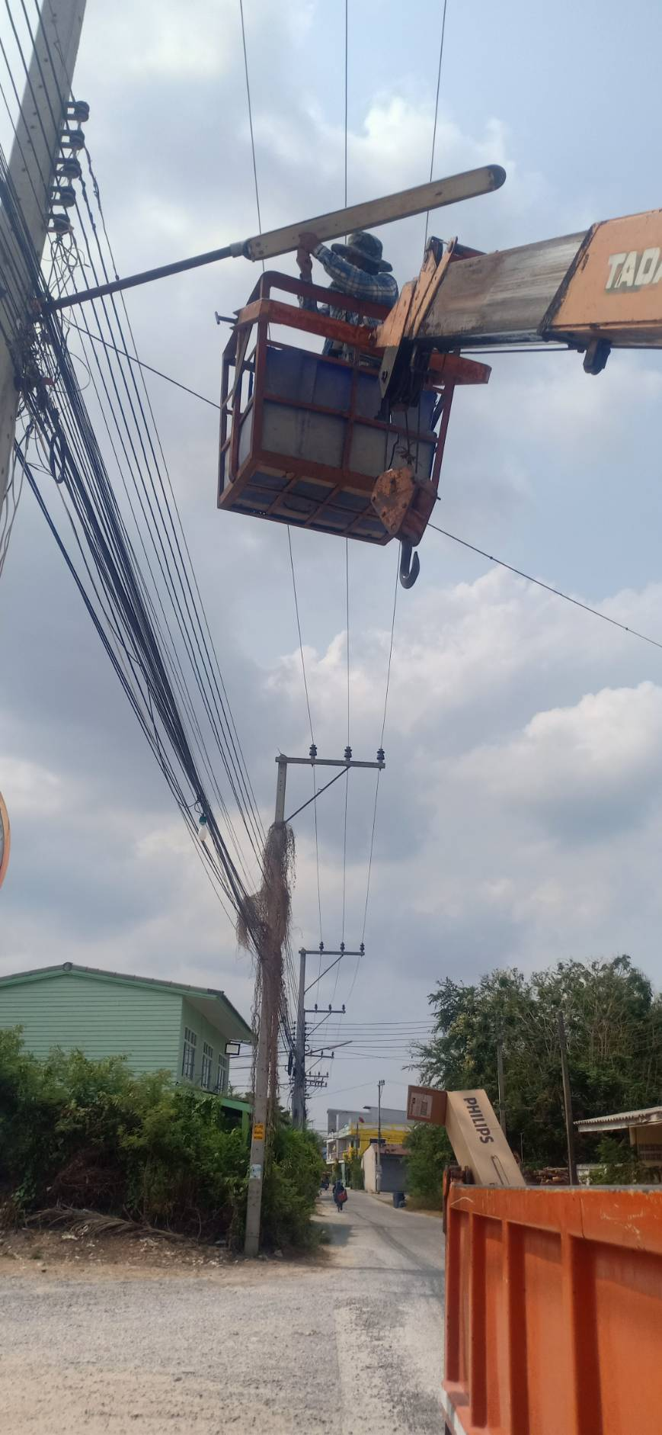

ชุมชนบ้านเขาน้อยกลาง ชุมชนซอยนายหริด

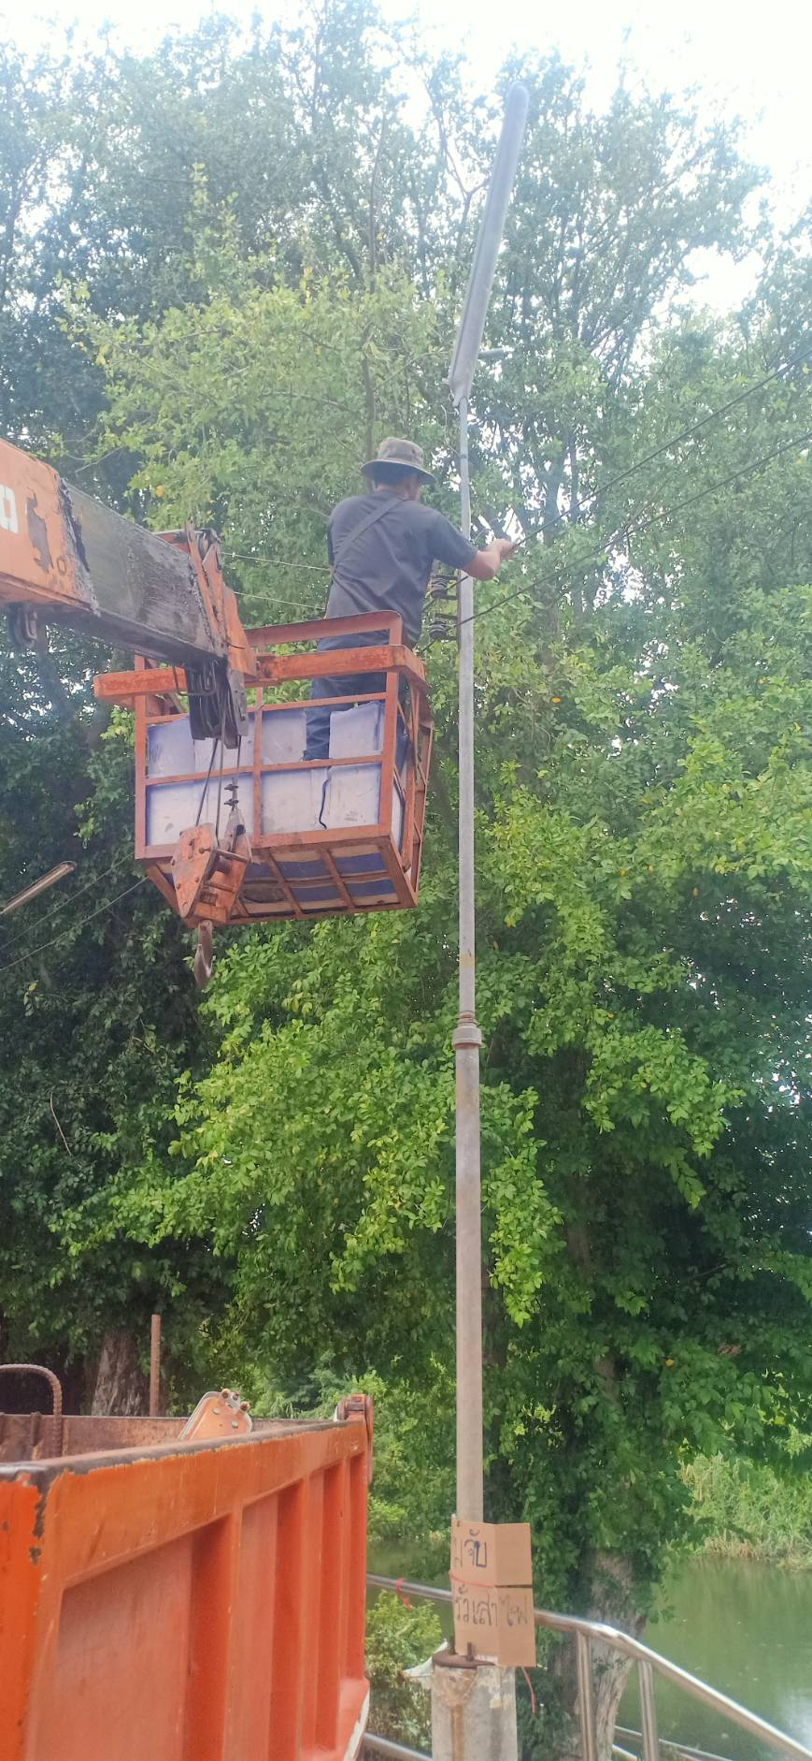
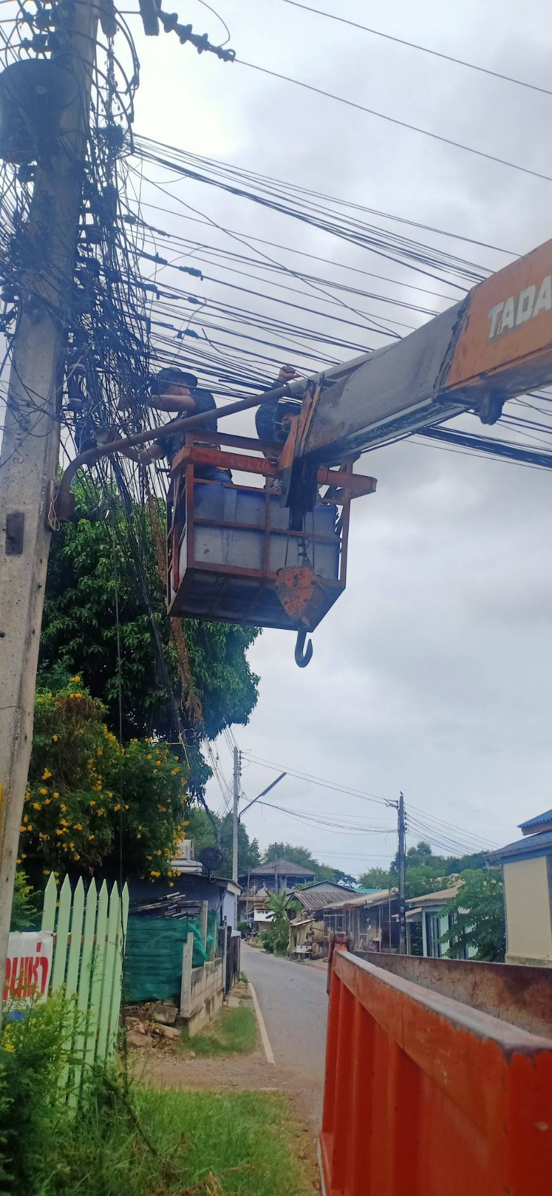

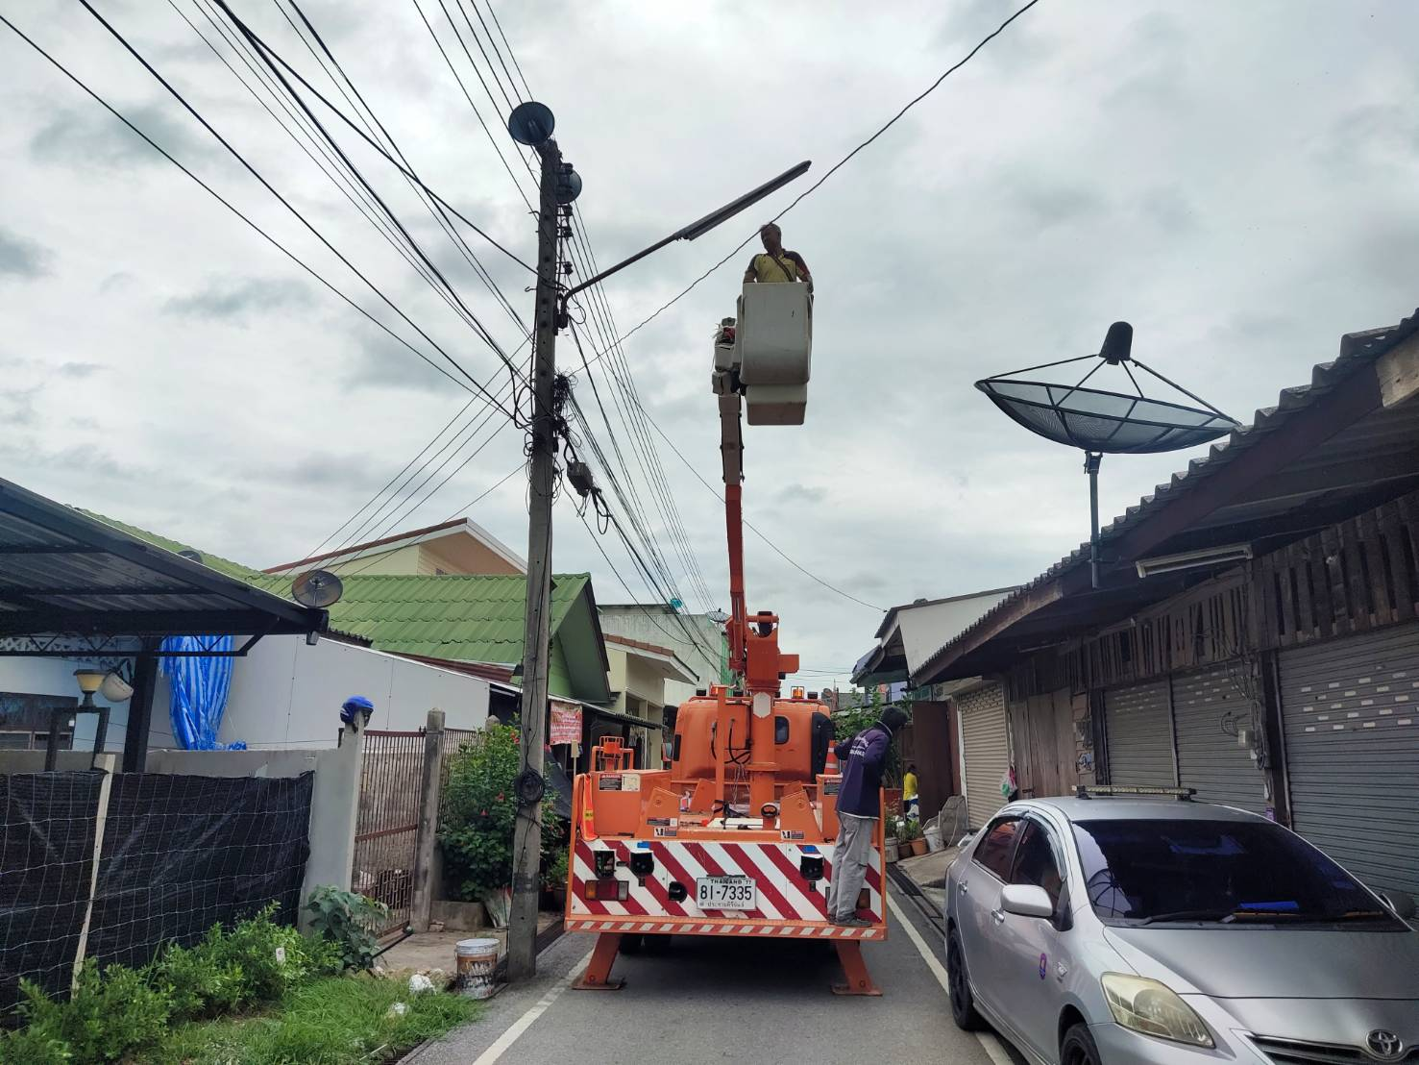
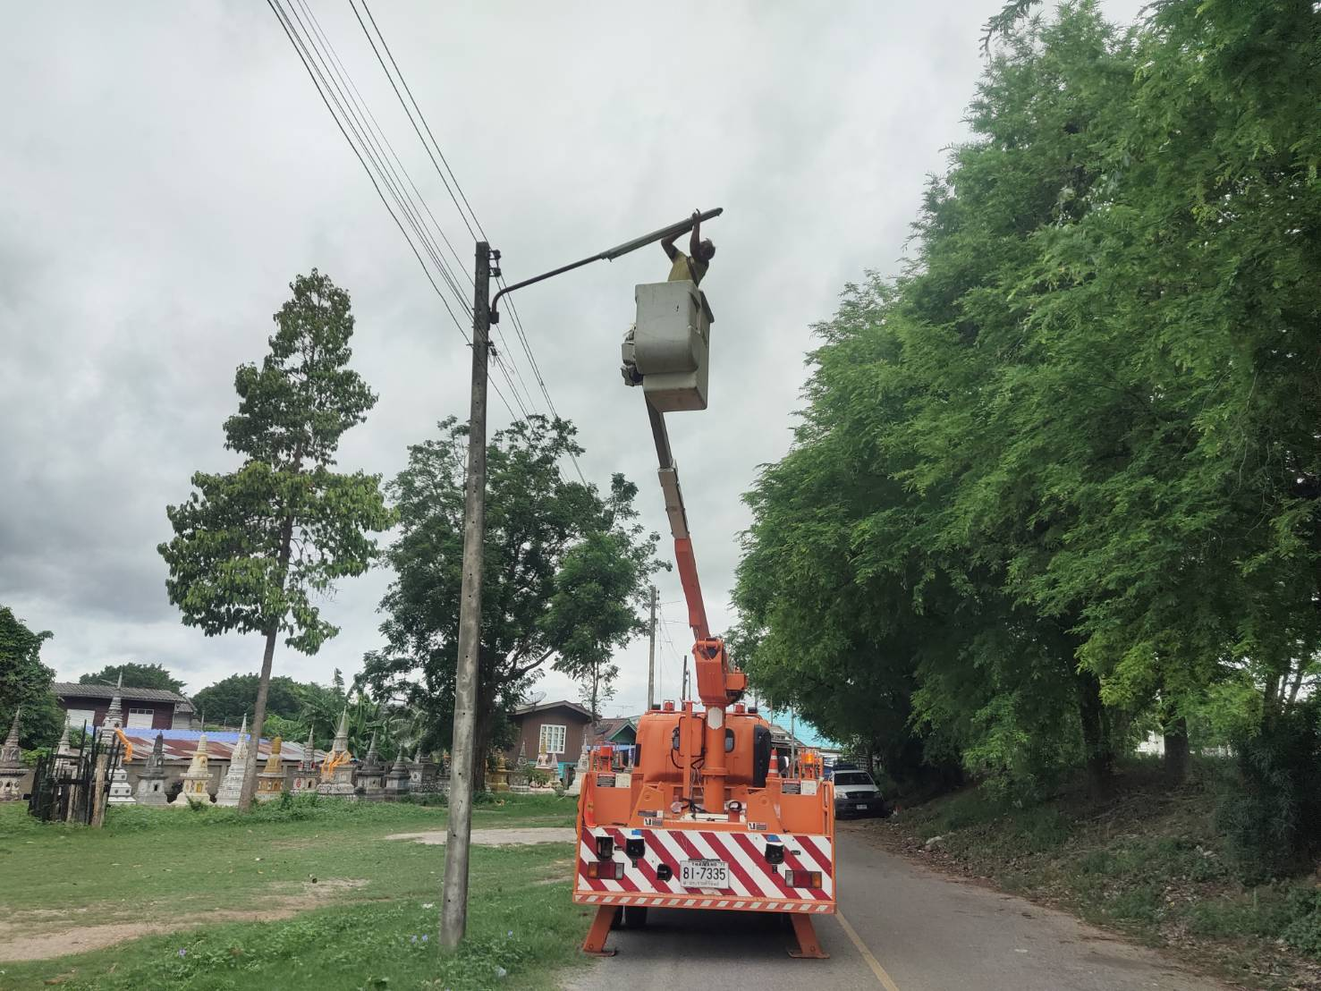

ชุมชนบ้านเขาน้อยบน ชุมชนเขาน้อยล่าง

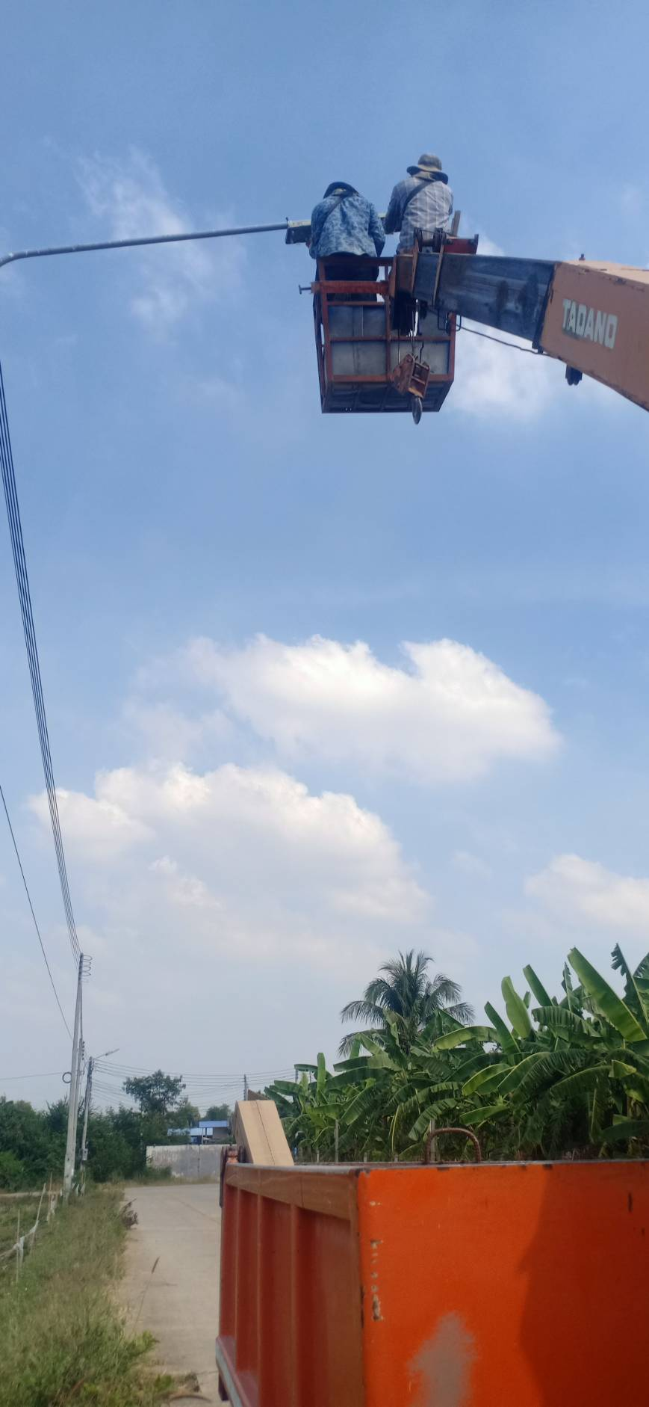
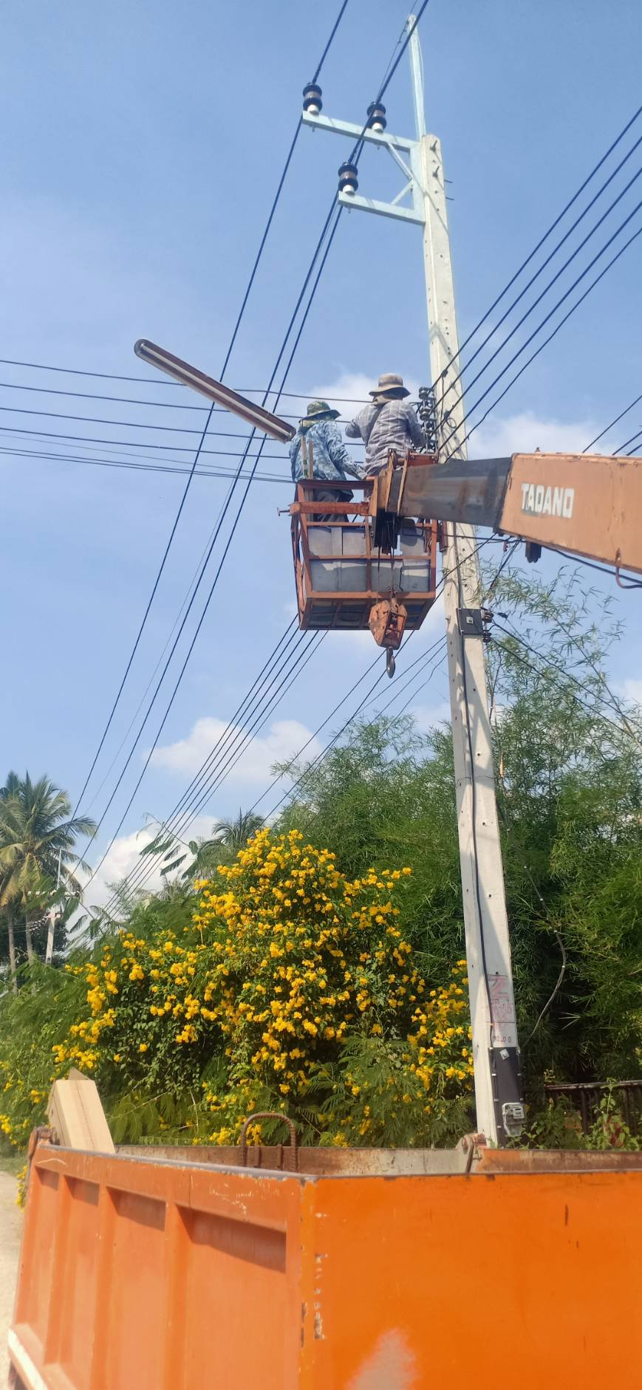
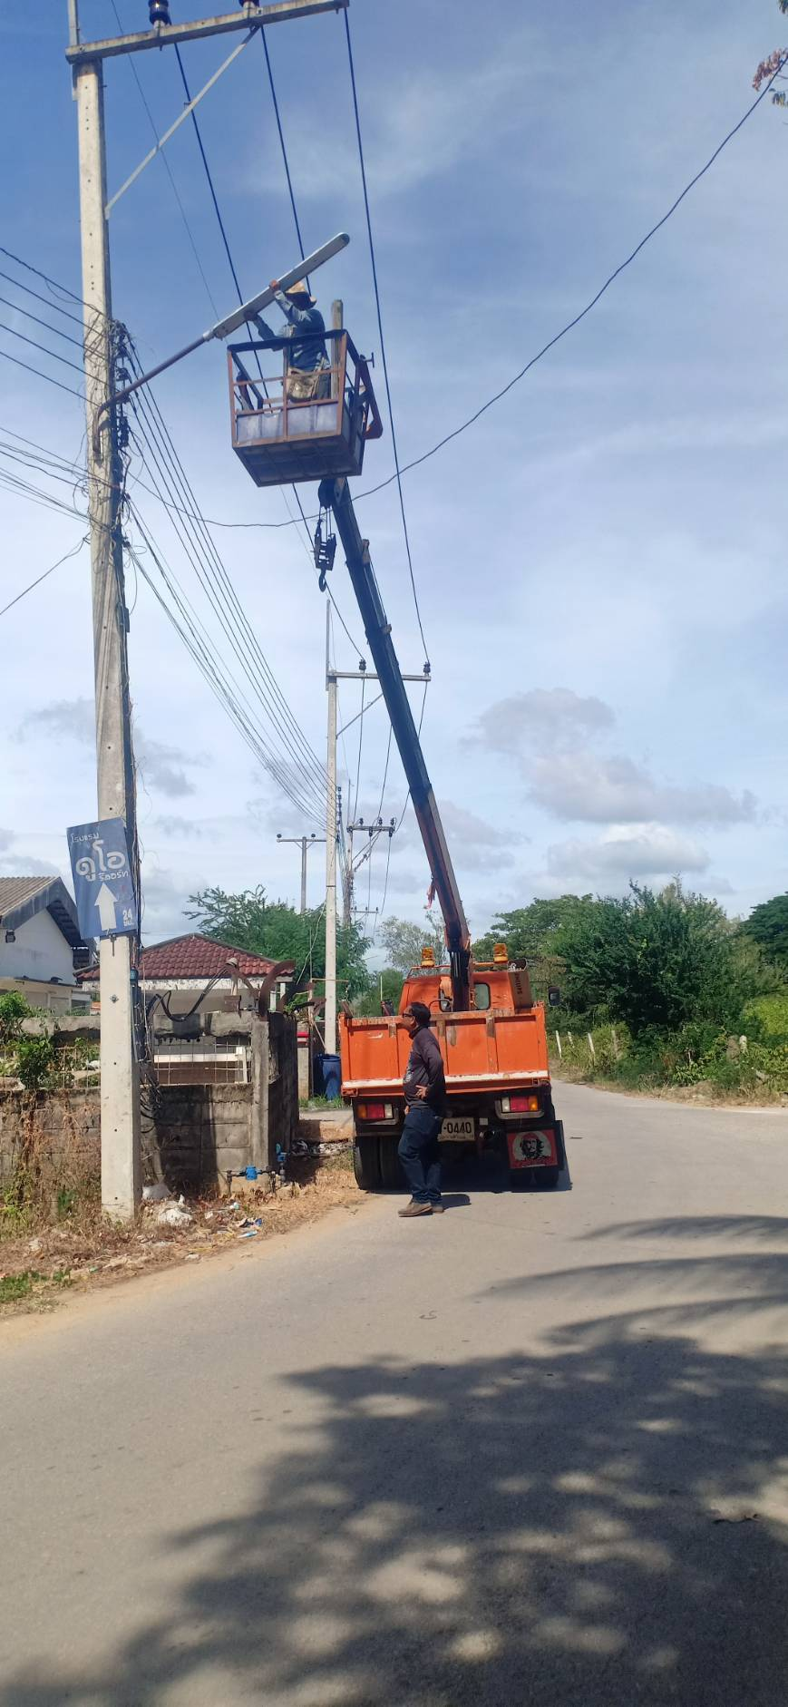
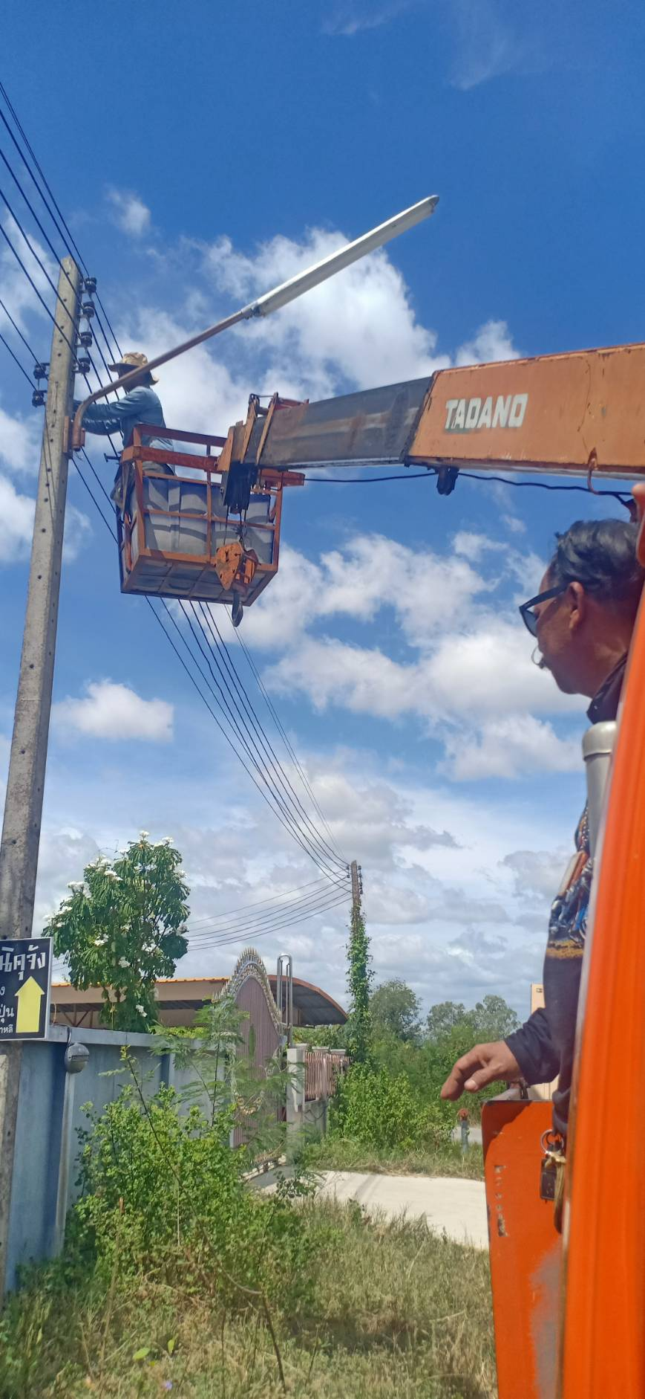

ชุมชนหนองแกเจริญ ชุมชนตำหรุสามัคคี

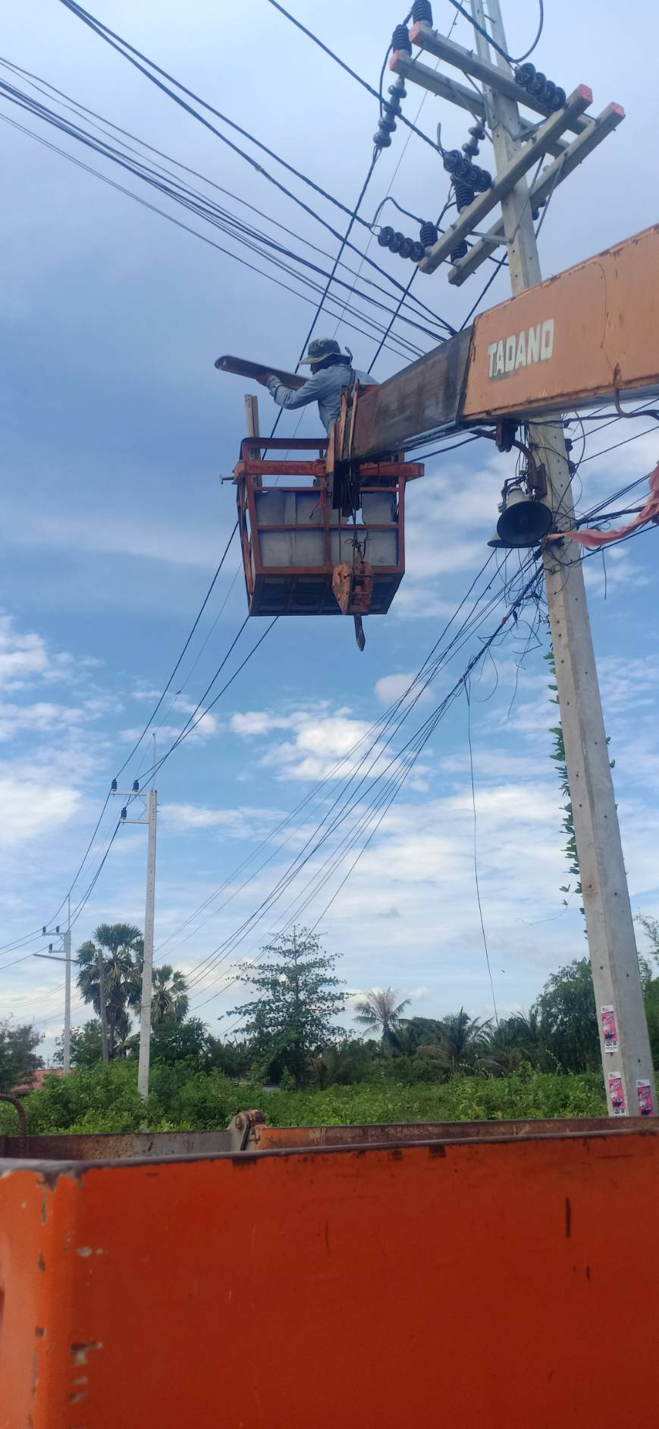
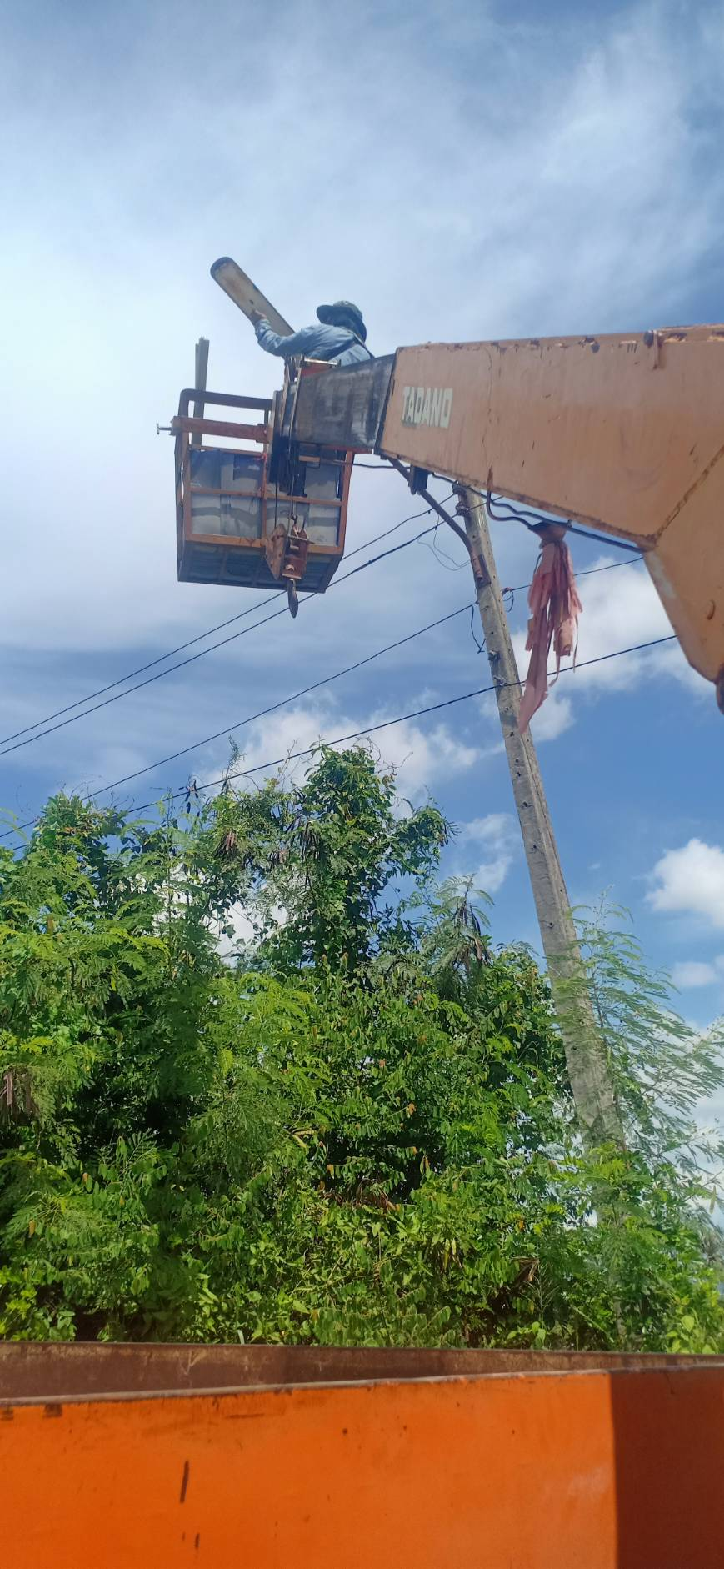
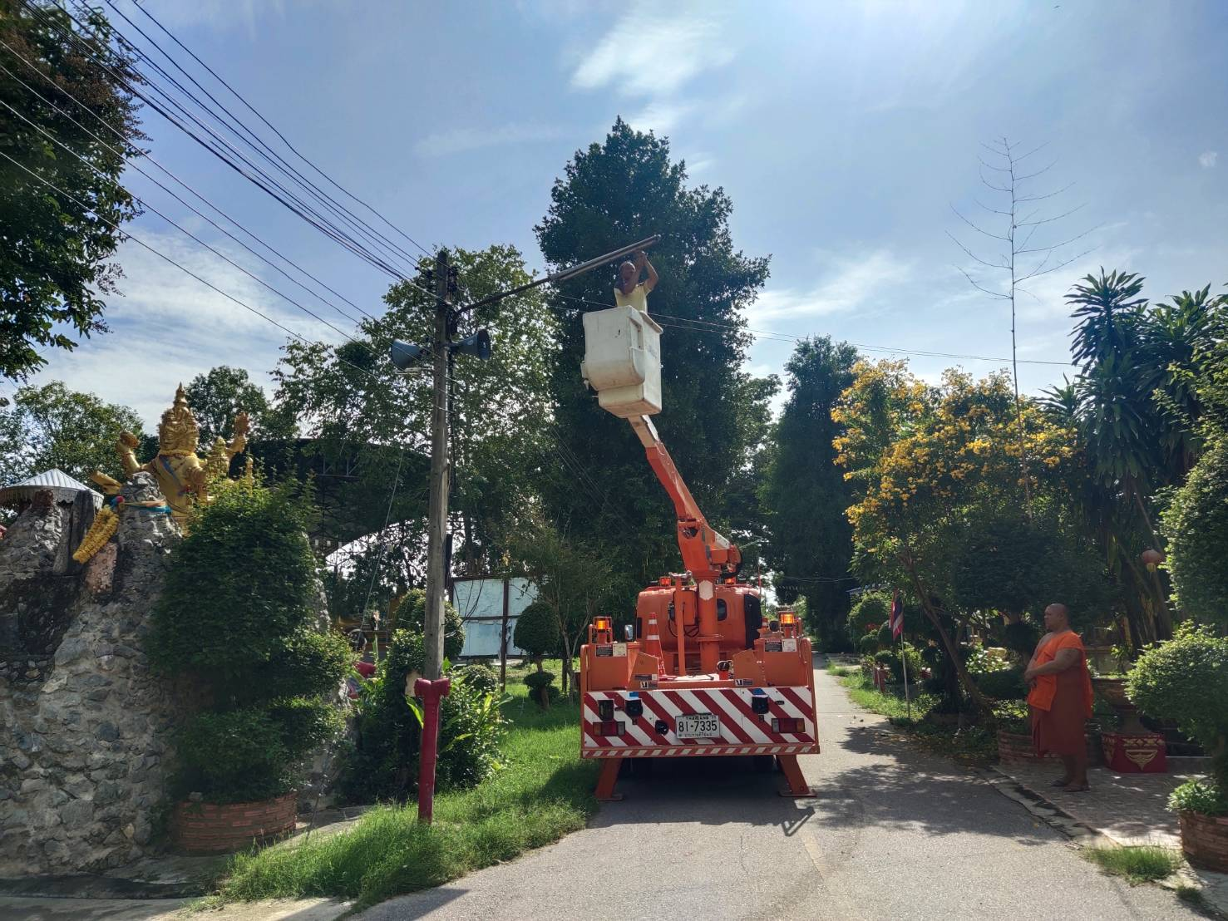

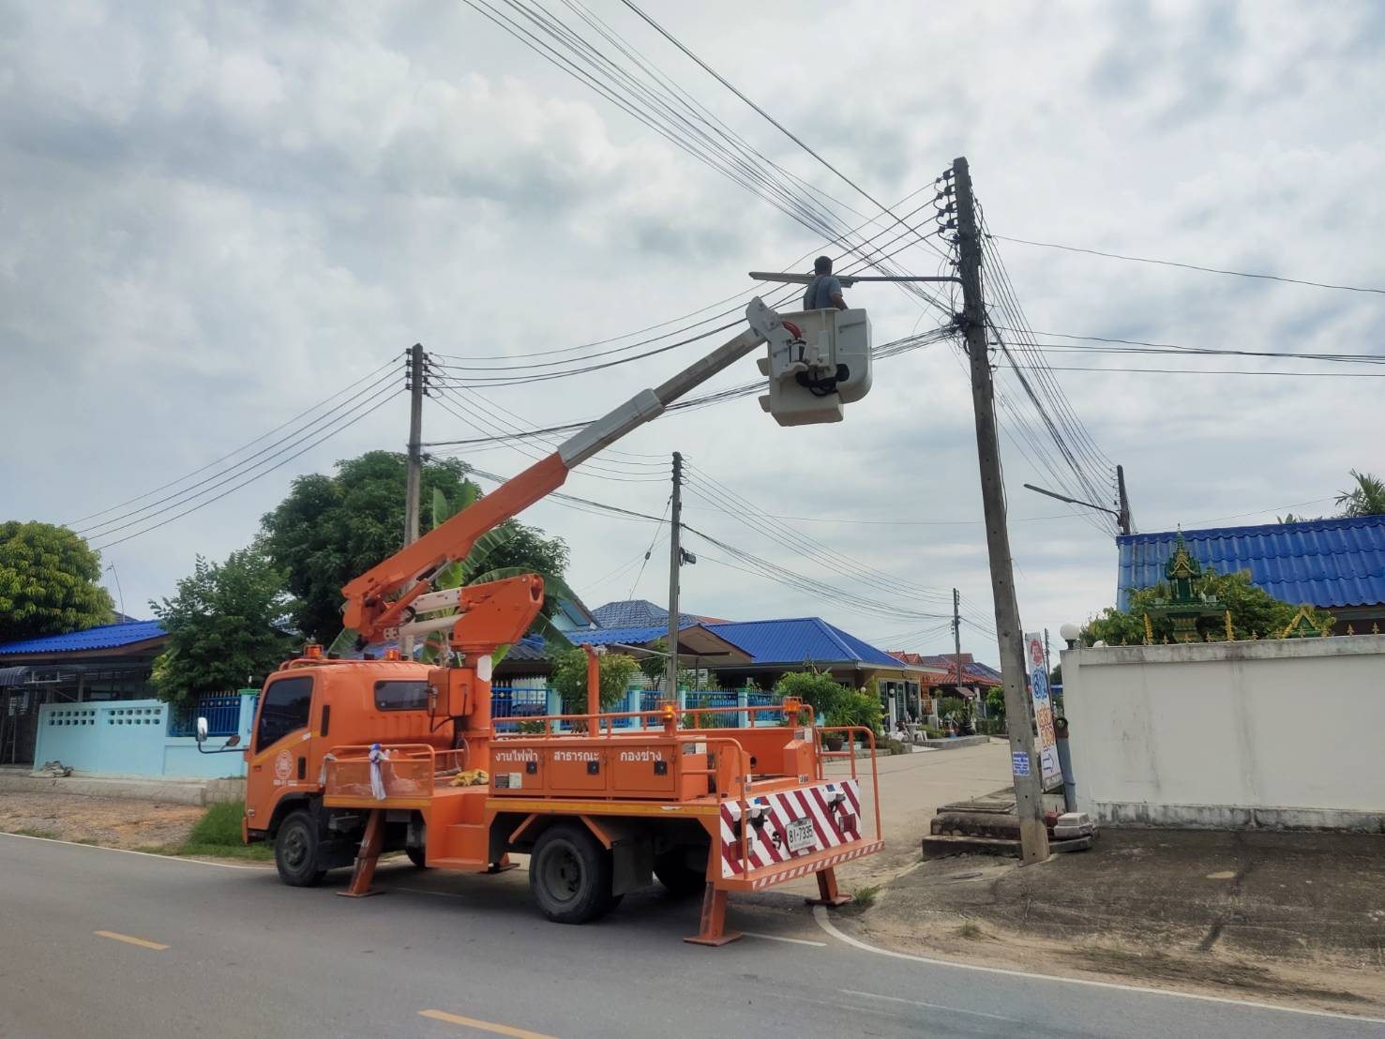

ชุมชนตำหรุอาสาพัฒนา ชุมชนบ้านปลายน้ำ

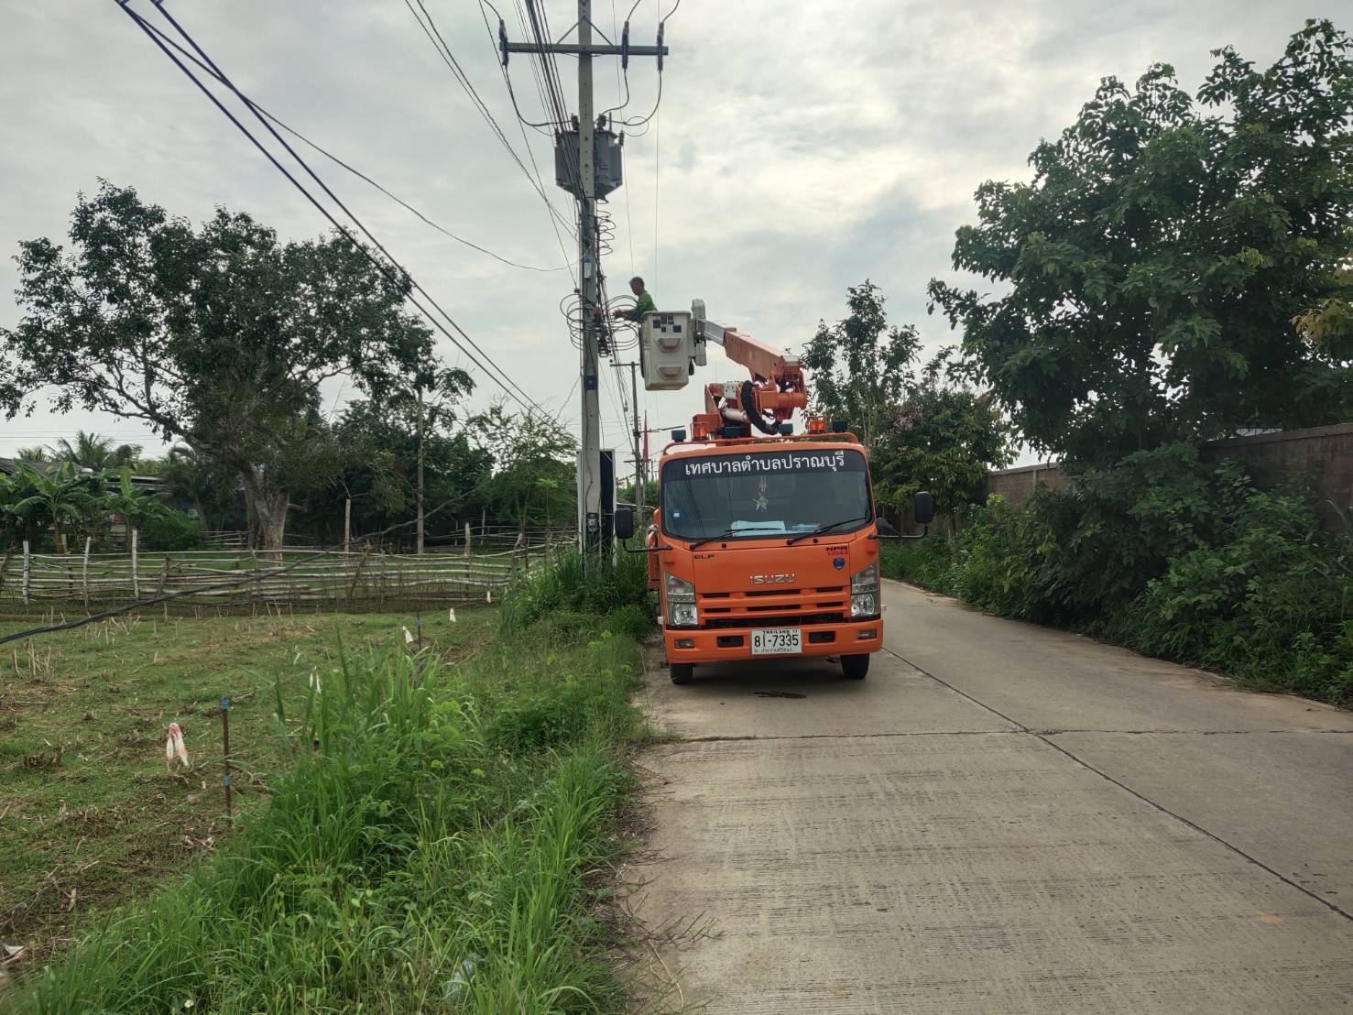

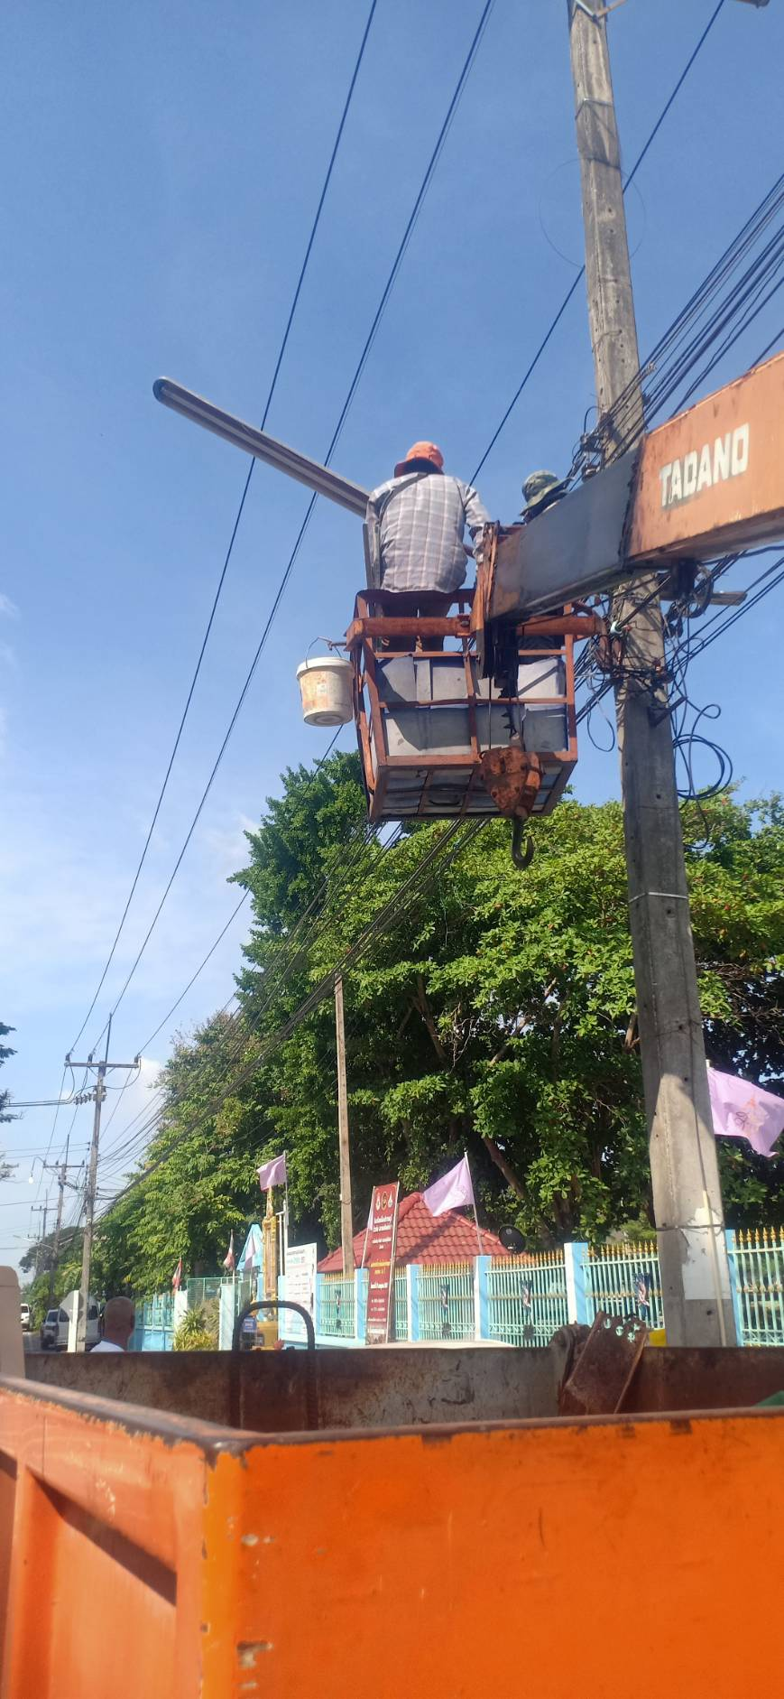
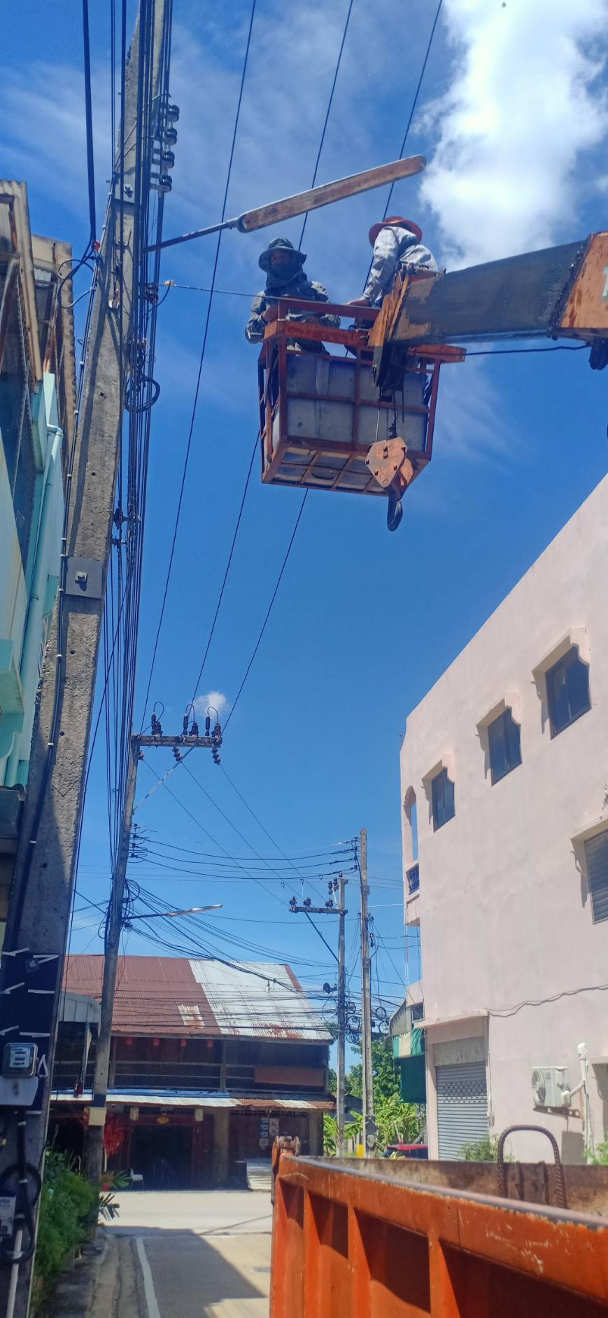

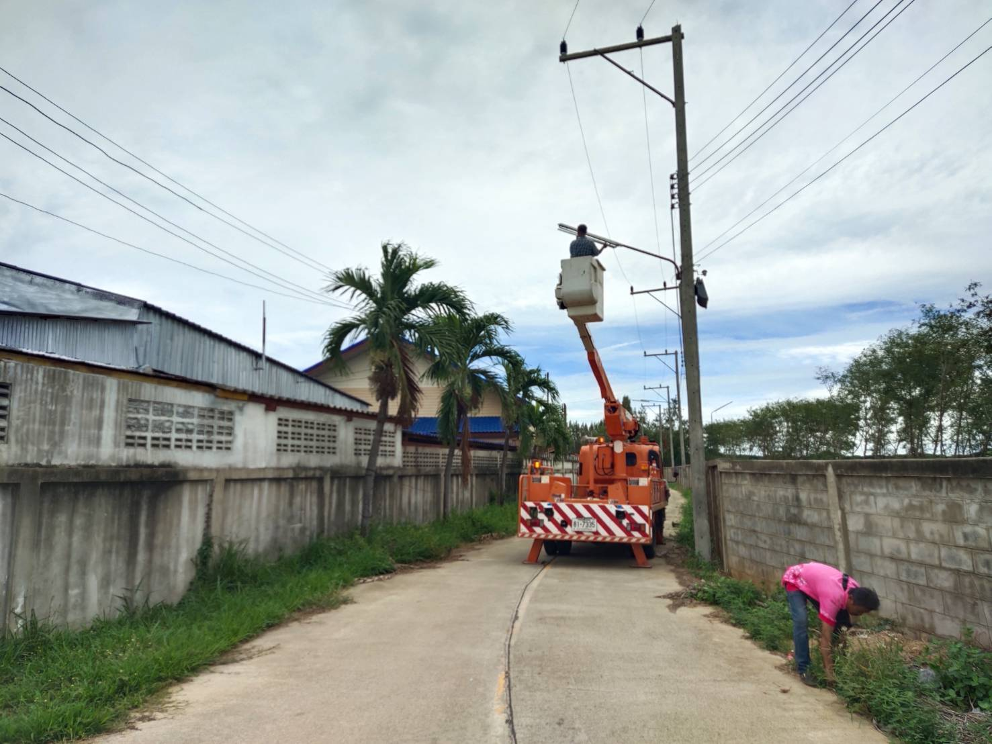

ชุมชนพลายงาม ชุมชน เมืองปราณ

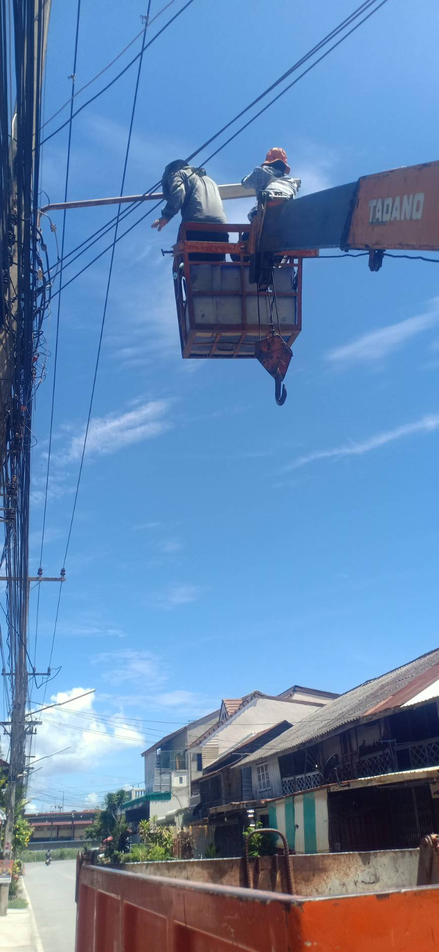
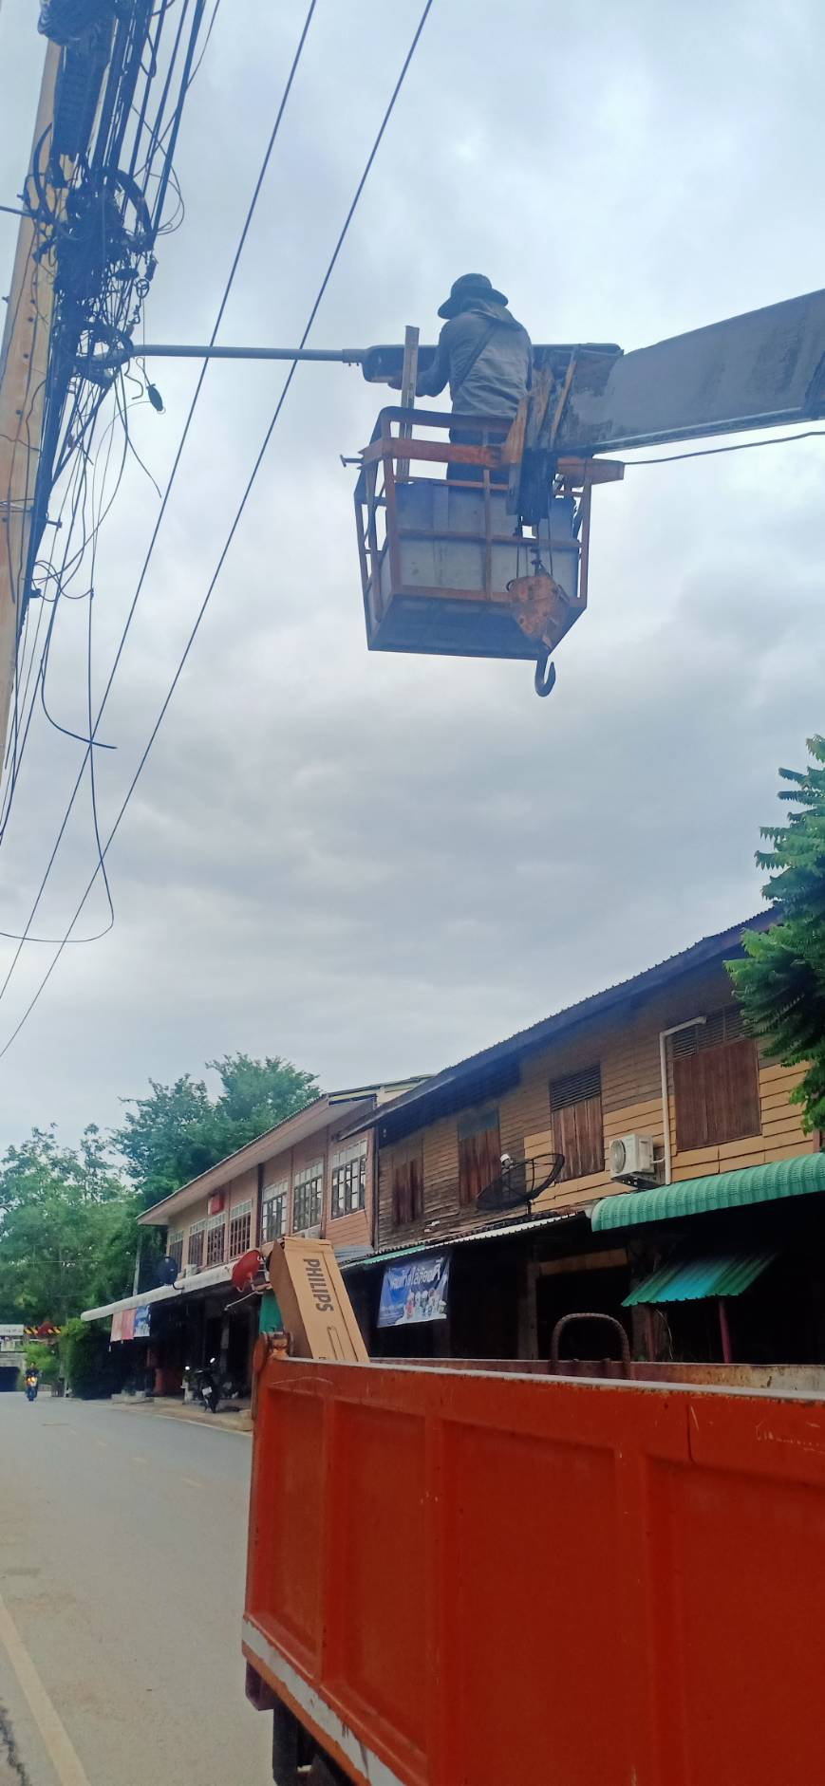
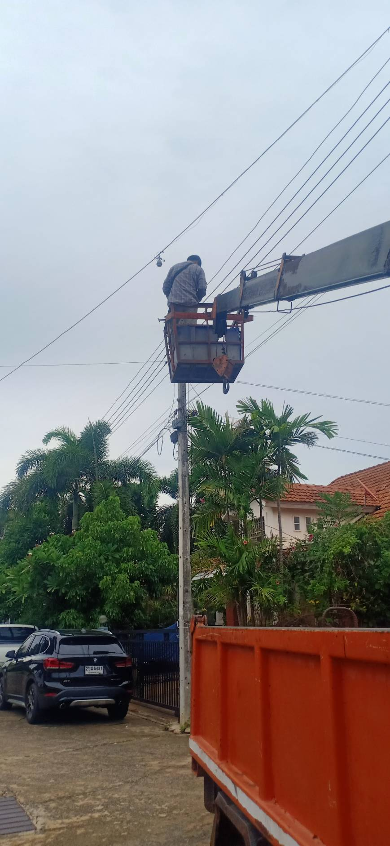
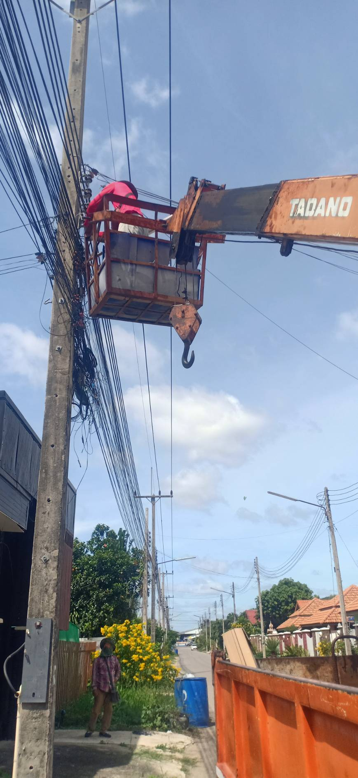

ชุมชนเมืองเก่า ชุมชนหนองยิงหมี

